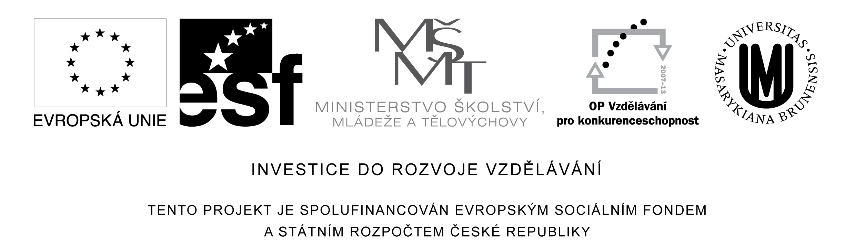

Téma 08: Pozorování prorůstání pylových láček
na roztlakových preparátech čnělek

Hodnocení růstu pylových láček čnělkou je důležité především při hybridizačních experimentech. Před barvením se čnělky fixují a macerují, aby bylo možné roztlačení jejich pletiv do jedné vrstvy. Intenzita a doba macerace závisí na konzistenci čnělky. Roztlačování provádíme v roztoku barviva selektivně barvícího kalózu v pylových láčkách.

Materiál: pestíky lilie (Lilium hybr.)
Vzorky čnělek s bliznami:
- blizna opylená pylem z květu jiné rostliny (odběr 5 dní po opylení)
- blizna opylená květem z jiného květu stejné rostliny (odběr 5 dní po opylení)
- blizna neopylená kontrola
- blizna opylená pylem stejného květu (odběr 15 hodin po opylení)
- blizna opylená pylem stejného květu (odběr 15 hodin po opylení)
- blizna staršího květu – neopylená kontrola
- blizna staršího květu – neopylená kontrola

ethanol – octová fixáž (96% EtOH : ledová kyselina octová 1:1
60% kyselina mléčná, 1% roztok bavlníkové modři v laktofenolu (fenol, kyselina mléčná, glycerol, voda v poměru 2 : 1 : 2 : 1)

- Barvení pylových láček v čnělce po maceraci vroucí vodou
Postup:
  - Fixace čnělky v ethanol – octové fixáži 30 minut až několik hodin.
  - Macerace ve vroucí vodě 5 – 10 minut, silnější a tvrdší čnělky až 25 minut.
  - Projasňování v 60% kyselině mléčné asi 30 min. při teplotě 60ºC.
  - Barvení ve směsi barviva 30 – 60 min. při teplotě 60ºC.
  - Opláchnutí barviva v kyselině mléčné a uzavření čnělky pod krycí sklo do kyseliny mléčné.
  - Roztlačení pletiv jemným tlakem na krycí sklo.

- Barvení pylových láček v čnělce po maceraci v 1N HCl
(podle doporučení prof. Bohdana Rodkiewicza, Univerzita M.C. Sklodowské, Lublin, Polsko)

Postup I.:
  - Fixace čnělky v ethanol – octové fixáži 30 minut až několik hodin.
  - Macerace v 1N-HCl asi 10 minut.
  - Důkladné promytí vodou.
  - Barvení ve směsi barviva 30 – 60 min. při teplotě 60ºC.
  - Opláchnutí barviva v kyselině mléčné a uzavření čnělky pod krycí sklo do kyseliny mléčné.
  - Roztlačení pletiv jemným tlakem na krycí sklo.

Výsledek:
Pylové láčky se barví intenzivně modře ve srovnání s okolními pletivy.

Hodnocení:
Preparát pozorujeme v procházejícím světle. Srovnáme a vyhodnotíme výsledky obou postupů barvení.

Literatura:
Lux, A., Erdelská, O. (1998): Praktikum z anatómie a embryológie rastlín. Bratislava : Univerzita Komenského, 135 s. ISBN 80-223-1229-0.

